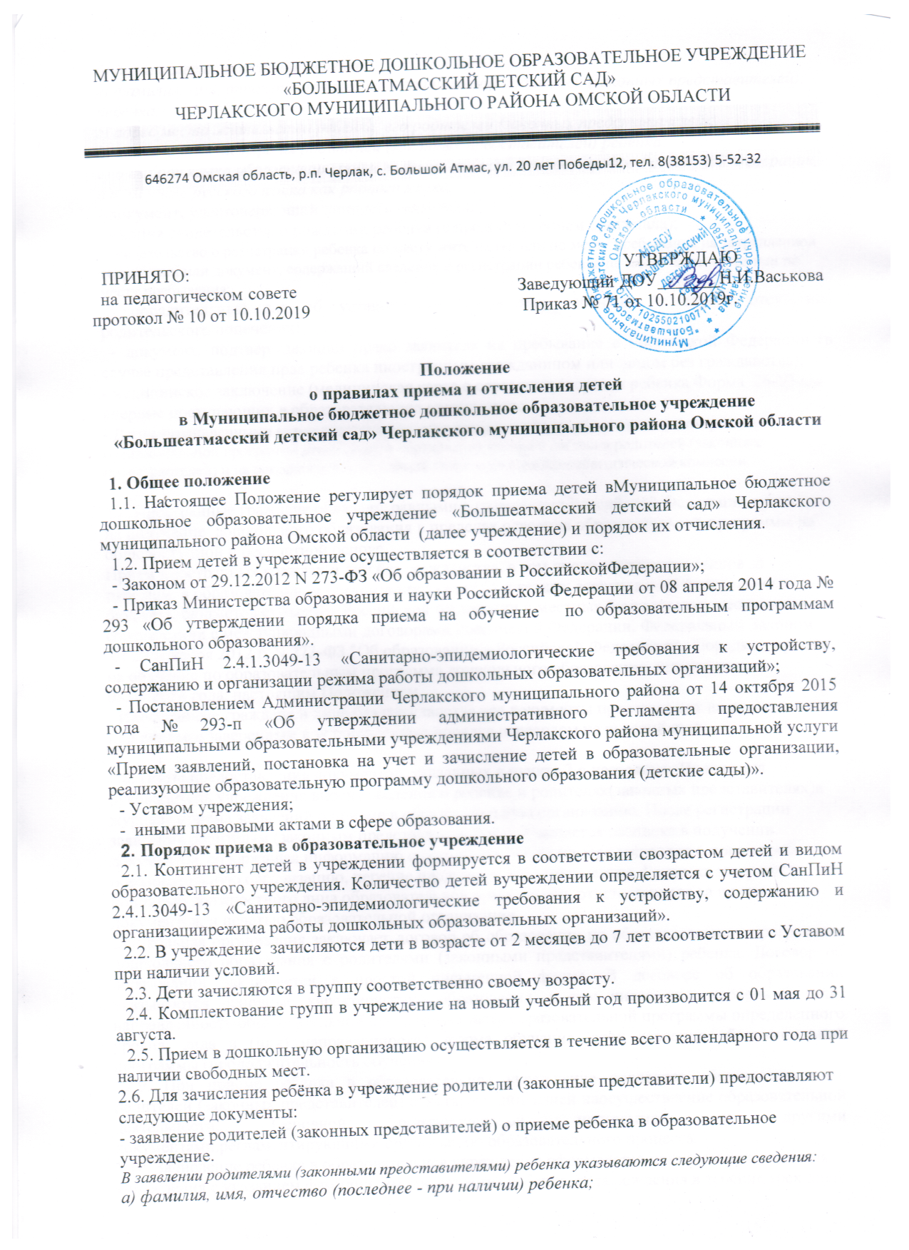

*б) дата и место рождения ребенка;*

*в) фамилия, имя, отчество (последнее - при наличии) родителей (законных представителей) ребенка;*

*г) адрес места жительства ребенка, его родителей (законных представителей);*

*д) контактные телефоны родителей (законных представителей) ребенка;*

*е) о выборе языка образования, родного языка из числа языков народов Российской Федерации, в том числе русского языка как родного языка.*

- документ, удостоверяющий личность заявителя;

- копия свидетельства о рождении ребёнка (с предоставлением оригинала);

- свидетельство о регистрации ребенка по месту жительства или по месту пребывания на закрепленной территории или документ, содержащий сведения о регистрации ребенка по месту жительства или по месту пребывания;

-распорядительный акт об установлении опеки над ребенком (в случае отсутствия родительского попечения);

- документ, подтверждающий право заявителя на пребывание в Российской Федерации (в случае представления прав ребенка иностранным гражданином или лицом без гражданства);

- медицинское заключение (медицинская карта о состоянии здоровья ребенка Форма 26-У) для впервые поступающих в образовательную организацию

- Дети с ограниченными возможностями здоровья принимаются на обучение по адаптированной образовательной программе дошкольного образования только с согласия родителей (законных представителей) и на основании рекомендаций психолого-медико-педагогической комиссии.

2.7. Иностранные граждане обладают равными с гражданами Российской Федерации правами на получение дошкольного образования в пределах освоения образовательной программы на общедоступной и бесплатной основе.

Прием иностранных граждан и лиц без гражданства, в том числе соотечественников за рубежом, в образовательные организации за счет бюджетных ассигнований федерального бюджета, бюджетов субъектов Российской Федерации и местных бюджетов осуществляется в соответствии с международными договорами Российской Федерации, Федеральным Законом  от 29 декабря 2012 г. N 273-ФЗ "Об образовании в Российской Федерации", Порядком приема на обучение по образовательным программа дошкольного образования, утвержденного 08.04.2014 года, настоящим Положением.

Иностранные граждане и лица без гражданства все документы представляют на русском языке или вместе с заверенным в установленном порядке переводом на русский язык.

2.8. После предоставления документов, указанных в пункте 2.6 настоящегоПоложения руководитель учреждения вносит сведения о ребенке и родителях(законных представителях)в журнале приема заявлений о приеме в образовательную организацию. После регистрации заявления родителям (законным представителям) детей выдается расписка в получении документов, содержащая информацию о регистрационном номере заявления о приеме ребенка в образовательную организацию, перечне представленных документов. Расписка заверяется подписью должностного лица образовательной организации, ответственного за прием документов, и печатью образовательной организации.

Дошкольная организация заключает договор об образовании по образовательным программам дошкольного образования с родителями (законными представителями) ребенка. Договор об образовании заключается в простой письменной форме. В договоре об образовании указываются основные характеристики образования, в том числе вид, уровень и (или) направленность образовательной программы (часть образовательной программы определенного уровня, вида и (или) направленности), форма обучения, срок освоения образовательной программы (продолжительность обучения).

2.9. При приеме ребенка в образовательное учреждение последнее обязаноознакомить родителей (законных представителей) с Уставом, лицензией наосуществление образовательной деятельности, Основной образовательной программой и другими документами,регламентирующими организацию образовательного процесса.

2.10. Зачисление ребенка в образовательное учреждение оформляется приказом руководителя учреждения с указанием фамилии, имени, отчества ребенка, года рождения в течение трех дней со дня подписания договора. Распорядительный акт в трехдневный срок после издания размещается на информационном стенде образовательной организации. На официальном сайте образовательной организации в сети Интернет размещаются реквизиты распорядительного акта, наименование возрастной группы, число детей, зачисленных в указанную возрастную группу.

2.11. На каждого ребенка, зачисленного в образовательную организацию, заводится личное дело, в котором хранятся все сданные документы

**3. Отчисление ребенка из образовательного учреждения**

3.1. Отчисление ребенка из образовательного учреждения осуществляетсяпо следующим основаниям:

- в связи с получением образования;

- досрочно по инициативе родителей (законных представителей) воспитанника, в т ом числе, в случае перевода обучающегося для продолжения освоения образовательной программы в другую образовательную организацию.

- по обстоятельствам, не зависящим от воли родителей законных представителей) воспитанника и дошкольной организации, в том числе, в случае ликвидации дошкольной организации.

3.2. Дошкольная организация не вправе отчислить воспитанника в связи с просрочкой или неоплатой родителями (законными представителями) услуги по присмотру и уходу за ребенком.

3.3. Договор об образовании, заключенный между дошкольной организацией и родителями (законными представителями) воспитанника дошкольной организации, подлежит расторжению на основании приказа дошкольной организации об отчислении воспитанника.